UPUTSTVO ZA LIJEK

Spexotras, 0,05 mg/ml, prašak za oralni rastvor
trametinib

Pažljivo pročitajte ovo uputstvo, prije nego što počnete da koristite ovaj lijek, jer sadrži
informacije koje su važne za Vas
- Uputstvo sačuvajte. Može biti potrebno da ga ponovo pročitate.
- Ako imate dodatnih pitanja, obratite se svom ljekaru ili farmaceutu ili medicinskoj sestri.
- Ovaj lijek propisan je Vama i ne smijete ga davati drugima. Može da im škodi, čak i kada imaju iste znake bolesti kao i Vi.
- Ako Vam se javi bilo koje neželjeno dejstvo recite to svom ljekaru, farmaceutu ili medicinskoj sestri. Ovo uključuje i bilo koja neželjena dejstva koja nijesu navedena u ovom uputstvu. Pogledajte dio 4.
- Informacije u uputstvu su za Vas ili Vaše dijete – ali će se u uputstvu navoditi samo ˝Vaše dijete˝.

U ovom uputstvu pročitaćete:
- Šta je lijek Spexotras i čemu je namijenjen
- Šta treba da znate prije nego što uzmete lijek Spexotras
- Kako se upotrebljava lijek Spexotras
- Moguća neželjena dejstva
- Kako čuvati lijek Spexotras
- Sadržaj pakovanja i dodatne informacije

1. ŠTA JE LIJEK SPEXOTRAS I ČEMU JE NAMIJENJEN
Lijek Spexotras sadrži aktivnu supstancu trametinib.
Koristi se u kombinaciji sa drugim lijekom (dabrafenib tablete za oralnu suspenziju) kod djece uzrasta od 1 godine i stariju za liječenje vrste tumora mozga koji se zove gliom.
Lijek Spexotras se može koristiti kod pacijenata sa:
• gliomom niskog gradusa
• gliomom visokog gradusa kada je pacijent primio najmanje jedno zračenje i/ili hemoterapiju.
Lijek Spexotras u kombinaciji sa dabrafenib tabletama za oralnu suspenziju se primjenjuje za liječenje pacijenata čiji tumor mozga ima specifičnu mutaciju (promjenu) u takozvanom BRAF genu. Ova mutacija dovodi do toga da tijelo proizvodi pogrešne proteine koji zauzvrat mogu izazvati razvoj tumora. Ljekar će uraditi test na ovu mutaciju prije početka liječenja.
U kombinaciji sa dabrafenibom, lijek Spexotras cilja na ove pogrešne proteine i usporava ili zaustavlja razvoj tumora. Takođe pročitajte uputstvo za dabrafenib tablete za oralnu suspenziju.

2. Šta treba da znate prIJe nego što uzmete lIJek SPEXOTRAS

Lijek Spexotras ne smijete koristiti:
• ako je Vaše dijete alergično na trametinib ili bilo koji drugi sastojak ovog lijeka (naveden u dijelu 6).

Upozorenja i mjere opreza:
Razgovarajte sa doktorom prije nego što primijenite lijek Spexotras. Ljekar treba da zna da li Vaše dijete:
• ima srčane probleme kao što je slabost srca ili probleme sa načinom na koji im srce kuca.
• ima ili je imao bilo kakve probleme sa plućima ili disanjem, uključujući otežano disanje često praćeno suvim kašljem, kratkim dahom i umorom.
• ima probleme sa očima uključujući blokadu vene koja drenira oko (okluzija retinalne vene) ili otok oka koji može biti uzrokovan curenjem iz oka (horioretinopatija).
• ima ili je imao probleme sa jetrom.
• ima ili je imao probleme sa bubrezima.
• ima ili je imao bilo kakve gastrointestinalne probleme kao što je divertikulitis (zapaljenje proširenja u debelom crijevu) ili metastaze u gastrointestinalnom traktu.

Prije nego što Vaše dijete počne da uzima lijek Spexotras, tokom i nakon liječenja, ljekar će izvršiti provjere kako bi izbjegao komplikacije.

Pregled kože
Terapija može da izazove rak kože. Obično, ove promjene na koži ostaju lokalne i mogu se ukloniti hirurškim zahvatom, a terapija može da se nastavi bez prekida. Ljekar može da provjerava kožu Vašeg djeteta prije i redovno tokom liječenja.

Pregledajte kožu Vašeg djeteta mjesečno tokom liječenja i 6 mjeseci nakon što prestane da uzima ovaj lijek. Recite ljekaru što je prije moguće ako primijetite bilo kakve promjene na koži Vašeg djeteta, kao što su nova bradavica, ranica na koži ili crvenkasto ispupčenje koje krvari ili ne zacjeljuje, ili promjena u veličini ili boji mladeža.

Sindrom lize tumora
Ako se Vašem djetetu pojave sledeći simptomi, odmah obavijestite ljekara, budući da ovo može biti po život opasno stanje: mučnina, nedostatak vazduha, nepravilni otkucaji srca, grčevi u mišićima, napadi, zamućenje mokraće, smanjeno izlučivanje mokraće i umor. Oni mogu biti uzrokovani skupom metaboličkih komplikacija koje se mogu pojaviti tokom liječenja raka, a uzrokovane su raspadnim produktima iz umirućih ćelija raka (sindrom lize tumora ili SLT) i mogu dovesti do promjena u bubrežnoj funkciji (takođe pogledajte dio 4).
Djeca uzrasta ispod 1 godine
Lijek Spexotras u kombinaciji sa dabrafenib tabletama za oralnu suspenziju nije ispitan kod djece uzrasta
ispod 1 godine. Stoga se lijek Spexotras ne preporučuje u ovoj uzrasnoj grupi.

Pacijenti stariji od 18 godina
Informacije o liječenju pacijenata starijih od 18 godina sa gliomom su ograničene, stoga nastavak liječenja do odraslog doba treba da procijeni ljekar.

Primjena drugih ljekova
Prije početka terapije, obavijestite Vašeg ljekara ili farmaceuta ukoliko Vaše dijete uzima, donedavno je uzimalo ili će možda uzimati bilo koje druge ljekove. Ovo uključuje i ljekove koji se izdaju bez recepta.

Plodnost, trudnoća i dojenje
Ukoliko ste trudni ili dojite, mislite da ste trudni ili planirate trudnoću, obratite se Vašem ljekaru za savjet prije nego što uzmete ovaj lijek.

Trudnoća
• Ako je Vaše dijete trudno, ili ako mislite da bi Vaše dijete moglo da bude trudno, pitajte ljekara ili medicinsku sestru za savjet prije nego što primijenite ovaj lijek. Lijek Spexotras može potencijalno naškoditi nerođenoj bebi.
• Ako Vaše dijete zatrudni dok uzima ovaj lijek, odmah recite ljekaru.

Dojenje
Nije poznato da li lijek Spexotras može da prelazi u majčino mlijeko. Ako Vaše dijete doji ili planira da doji, morate obavijestiti ljekara. Vi, Vaše dijete i ljekar ćete odlučiti da li će uzimati lijek Spexotras ili dojiti.

Plodnost
Lijek Spexotras može da ošteti plodnost i kod muškaraca i kod žena.

Primjena lijeka Spexotras sa dabrafenib tabletama za oralnu suspenziju: Dabrafenib može da smanji broj spermatozoida i to se možda neće vratiti na normalne nivoe nakon prekida terapije dabrafenibom.

Prije nego što započnete liječenje dabrafenib tabletama za oralnu suspenziju, razgovarajte sa ljekarom o opcijama za poboljšanje šansi Vašeg djeteta da ima djecu u budućnosti.

Kontracepcija
• Ako bi Vaše dete moglo da zatrudni, ono mora da koristi pouzdan metod kontrole rađanja (kontracepciju) dok primjenjuje lijek Spexotras i najmanje 16 nedjelja nakon što prestane da ga primjenjuje.
• Kontrola rađanja koja sadrži hormone (kao što su pilule, injekcije ili flasteri) možda neće djelovati tako dobro dok primjenjujete lijek Spexotras u kombinaciji sa dabrafenib tabletama za oralnu suspenziju. Treba koristiti alternativnu efikasnu metodu kontrole rađanja da bi se izbjegao rizik od trudnoće dok uzimate ovu kombinaciju ljekova. Pitajte ljekara ili medicinsku sestru za savjet.

Uticaj lijeka Spexotras na sposobnost upravljanja vozilima i rukovanje mašinama
Lijek Spexotras može imati neželjena dejstva koji mogu uticati na sposobnost Vašeg djeteta da upravlja vozilom, upravlja biciklom/skuterom, rukuje mašinama ili učestvuje u drugim aktivnostima koje zahtevaju budnost. Ako Vaše dijete ima problema sa vidom ili se osjeća umorno ili slabo, ili ima nizak nivo energije, trebalo bi da izbegava takve aktivnosti.

Opisi ovih dejstava se mogu naći u dijelu 4. Pročitajte sve informacije u ovom Uputstvu za lijek radi instrukcija.

Razgovarajte sa ljekarom, farmaceutom ili medicinskom sestrom ako niste sigurni u vezi bilo čega. Bolest, simptomi i tok liječenja Vašeg djeteta takođe mogu uticati na njihovu sposobnost da učestvuju u takvim aktivnostima.

Lijek Spexotras sadrži ciklodekstrin
Ovaj lijek sadrži 100 mg ciklodekstrina u jednom ml oralnog rastvora lijeka Spexotras.

Lijek Spexotras sadrži metilparahidroksibenzoat
Može izazvati alergijske reakcije (moguće odložene).

Lijek Spexotras sadrži natrijum
Ovaj lijek sadrži 1,98 mg natrijuma (glavna komponenta kuhinjske soli) u svakom ml oralnog rastvora lijeka Spexotras. Ovo je ekvivalentno 4% preporučenog maksimalnog dnevnog unosa natrijuma u ​​ishrani za odraslu osobu pri najvišoj preporučenoj dozi trametiniba.

Lijek Spexotras sadrži kalijum
Ovaj lijek sadrži kalijum, manje od 1 mmol (39 mg) po maksimalnoj dnevnoj dozi, odnosno u suštini je „bez kalijuma“.

3. KAKO SE UPOTREBLJAVA LIJEK SPEXOTRAS

Uvijek uzimajte ovaj lijek tačno onako kako Vam je rekao Vaš ljekar ili farmaceut. Provjerite sa ljekarom ili farmaceutom ako niste sigurni kako da koristite ovaj lijek.

Koliko primijeniti lijeka
Ljekar će odlučiti o tačnoj dozi lijeka Spexotras na osnovu tjelesne mase Vašeg djeteta.

Ljekar može da odluči da Vašem djetetu treba dati nižu dozu ako se jave neželjena dejstva.

Kako primijeniti lijek
Molimo Vas pročitajte Uputstvo za upotrebu na kraju ovog Uputstva sa detaljima o tome kako dati oralni rastvor. Oralni rastvor će Vam pripremiti farmaceut.

• Primijenite lijek Spexotras jednom dnevno. Primjena lijeka Spexotras u isto vrijeme svakog dana će Vam pomoći da zapamtite kada da primenite lijiek. Primjenite Spexotras sa jutarnjom ili večernjom dozom dabrafenib tableta za oralnu suspenziju. Doze dabrafeniba treba primjenjivati u razmaku od oko 12 sati.
• Primijenite lijek Spexotras na prazan stomak, najmanje jedan sat prije ili dva sata poslije obroka, to znači da:
o nakon što primenite lijiek Spexotras, Vaše djete mora da sačeka najmanje 1 sat prije jela.
o nakon jela, Vaše djete mora da sačeka najmanje 2 sata prije nego što primijenite lijek Spexotras.
o ako je potrebno, dojenje i/ili formula za bebe se mogu dati na zahtjev.

Ako ste uzeli više lijeka Spexotras nego što je trebalo
Ako primijienite previše lijek Spexotras, obratite se ljekaru, farmaceutu ili medicinskoj sestri za savjet. Ako je moguće, pokažite im pakovanje lijeka Spexotras i ovo Uputstvo.

Ako ste zaboravili da uzmete lijek Spexotras
Ako je doza propuštena za manje od 12 sati, primijenite je čim se setite.
Ako je doza propuštena za 12 sati ili više od 12 sati, preskočite tu dozu. Primijenite slejdeću dozu u uobičajeno vrijeme i nastavite da primjenjujete lijek Spexotras prema uobičajenom rasporedu.
Nemojte primjenjivati duplu dozu da biste nadoknadili propuštenu dozu.

Ako Vaše dijete povraća nakon primjene lijeka Spexotras
Ako Vaše dijete povraća nakon primjene lijeka Spexotras, nemojte primjenjivati drugu dozu do sljedeće doze prema rasporedu.

Ako prestanete da uzimate lijek Spexotras
Primjenjujte lijek Spexotras onoliko dugo koliko Vam je to ljekar preporučio. Nemojte prestati osim ukoliko Vam to ne savjetuje ljekar.

Ako imate dodatnih pitanja o primjeni ovog lijeka, obratite se svom ljekaru ili farmaceutu.

4. MOGUĆA NEŽELJENA DEJSTVA

Kao i svi ljekovi i lijek Spexotras može izazvati neželjena dejstva, iako se ona ne moraju javiti kod svakoga.

Prestanite da primjenjujete ovaj lijek i potražite hitnu medicinsku pomoć ako Vaše dijete ima neki od sljedećih simptoma:
• iskašljavanje krvi, pojava krvi u urinu, povraćanje sa pojavom krvi ili koje izgleda kao „talog od kafe“, crvena ili crna stolica koja izgleda kao katran. Ovo mogu biti znaci krvarenja.
• povišena tjelesna temperatura (temperatura 38°C ili iznad).
• bol u grudnom košu ili kratak dah, ponekad sa povišenom tjelesnom temperaturom ili kašljem. Ovo mogu biti znaci pneumonitisa ili zapaljenja pluća (intersticijalna bolest pluća).
• zamućen vid, gubitak vida ili druge promjene u vidu. Ovo mogu biti znaci odvajanja (ablacije) mrežnjače.
• crvenilo očiju, bol u očima, povećana osjetljivost na svetlost. Ovo mogu biti znaci uveitisa.
• neobjašnjivi bol u mišićima, grčevi u mišićima ili slabost mišića, tamna mokraća. Ovo mogu biti znaci razgradnje mišića (rabdomiolize).
• jak bol u stomaku. Ovo može biti znak zapaljenja gušterače (pankreatitisa).
• istovremeno povišena tjelesna temperatura, otečene limfne žlezde, modrice ili osip na koži. Ovo mogu biti znaci stanja u kome imunski sistem stvara previše ćelija koje se bore protiv infekcija koje mogu izazvati različite simptome (hemofagocitna limfohistiocitoza).
• mučnina, nedostatak vazduha, nepravilni otkucaji srca, grčevi u mišićima, napadi, zamućenje mokraće, smanjeno izlučivanje mokraće i umor. Ovo mogu biti znaci stanja uslijed brzog raspada ćelija raka koje kod nekih ljudi može biti smrtonosno (sindrom lize tumora ili SLT).
• crvenkaste mrlje na tijelu koje su kružne ili u obliku mete, sa ili bez centralnih plikova, ljuštenja kože, ranica u ustima, grlu, nosu, genitalijama i očima. Ovo mogu biti znaci ozbiljnih kožnih osipa, koji mogu biti životno ugrožavajući, a mogu im prethoditi povišena tjelesna temperatura i simptomi slični gripu (Stevens-Johnson-ov sindrom), proširen osip, povišena tjelesna temperatura i uvećani limfni čvorovi (DRESS).

Druga moguća neželjena dejstva

Veoma česta neželjena dejstva (mogu da se jave kod više 1 na 10 pacijenata koji uzimaju lijek):
• Glavobolja
• Vrtoglavica
• Kašalj
• Dijareja, mučnina, povraćanje, zatvor, bol u stomaku
• Problemi sa kožom kao što su osip, osip nalik aknama, suvoća ili svrab kože, crvenilo kože
• Izbočine nalik bradavicama (papilom kože)
• Infekcija ležišta nokta
• Bol u rukama ili nogama ili zglobovima
• Nedostatak energije ili osjećaj slabosti ili umora
• Povećanje tjelesne mase
• Infekcije gornjih disajnih puteva sa simptomima kao što su bol u grlu i zapušenost nosa (nazofaringitis)
• Povećanje enzima jetre koje se vidi u testovima krvi
• Smanjen nivo bijelih krvnih ćelija (neutropenija, leukopenija)
• Smanjen nivo crvenih krvnih ćelija (anemija)

Česta neželjena dejstva (mogu da se jave kod najviše 1 na 10 pacijenata koji uzimaju lijek):
• Često mokrenje sa bolom ili osjećajem pečenja (infekcija urinarnog trakta)
• Promjene na koži uključujući infekciju kože (celulitis), zapaljenje folikula dlake u koži, zapaljenje kože sa ljuštenjem (generalizovani eksfolijativni dermatitis), zadebljanje spoljašnjeg sloja kože (hiperkeratoza)
• Smanjen apetit
• Nizak krvni pritisak (hipotenzija)
• Visok krvni pritisak (hipertenzija)
• Otežano disanje
• Bol u ustima ili ranice u ustima, zapaljenje sluzokože
• Zapaljenje potkožnog masnog tkiva (panikulitis)
• Neuobičajen gubitak ili proređivanje kose
• Crvene, bolne ruke i stopala (sindrom šaka-stopalo)
• Grčenje mišića
• Drhtavica
• Alergijska reakcija (preosjetljivost)
• Dehidratacija
• Problemi sa vidom uključujući zamućen vid
• Smanjen broj srčanih otkucaja (bradikardija)
• Umor, nelagodnost u grudnom košu, omaglica, lupanje srca (smanjena ejekciona frakcija)
• Oticanje tkiva (edem)
• Bol u mišićima (mijalgija)
• Umor, drhtavica, bol u grlu, zglobovima ili mišićima (bolest slična gripu)
• Abnormalni rezultati testova vezani za kreatin fosfokinazu, enzim koji se nalazi uglavnom u srcu,
mozgu i skeletnim mišićima
• Povećanje nivoa šećera u krvi
• Nizak nivo natrijuma ili fosfata u krvi
• Smanjen nivo krvnih pločica (ćelije koje pomažu da se krv zgruša)
• Povećana osjetljivost kože na sunce

Povremena neželjena dejstva (mogu da se jave kod najviše 1 na 100 pacijenata koji uzimaju lijek):
• Nepravilan rad srca (atrioventrikularni blok)
• Zapaljenje creva (kolitis)
• Pucanje kože
• Noćno znojenje
• Prekomjerno znojenje
• Uzdignute, bolne, crvene do tamne crvenkasto-ljubičaste mrlje na koži ili ranice koje se pojavljuju uglavnom na rukama, nogama, licu i vratu, praćene groznicom (znakovi akutne febrilne neutrofilne dermatoze)

Pored gore opisanih neželjenih dejstava, sljedeća neželjena dejstva su do sada prijavljena samo kod
odraslih pacijenata, ali se mogu javiti i kod djece:
• problem sa nervima koji može uzrokovati bol, gubitak osjećaja ili trnjenje u šakama i stopalima i/ili slabost mišića (periferna neuropatija)
• suvoća usta
• slabost (insuficijencija) bubrega
• benigni tumor kože (akrohordon)
• zapaljenska bolest koja uglavnom zahvata kožu, pluća, oči i limfne čvorove (sarkoidoza)
• zapaljenje bubrega
• otvor (perforacija) u želucu ili crijevima
• zapaljenje srčanog mišića koje može dovesti do nedostatka daha, povišene tjelesne temperature,
lupanja srca i bolova u grudnom košu

Prijavljivanje sumnji na neželjena dejstva

Ako Vam se javi bilo koje neželjeno dejstvo recite to svom ljekaru, farmaceutu ili medicinskoj sestri. Ovo uključuje i bilo koja neželjena dejstva koja nijesu navedena u ovom uputstvu. Prijavljivanjem neželjenih dejstava možete da pomognete u procjeni bezbjednosti ovog lijeka. Sumnju na neželjena dejstva možete da prijavite i Institutu za ljekove i medicinska sredstva (CInMED):

Institut za ljekove i medicinska sredstva
Odjeljenje za farmakovigilancu
Bulevar Ivana Crnojevića 64a, 81000 Podgorica

tel: +382 (0) 20 310 280
fax: +382 (0) 20 310 581
www.cinmed.me
nezeljenadejstva@cinmed.me
putem IS zdravstvene zaštite
QR kod za online prijavu sumnje na neželjeno dejstvo lijeka:



5. KAKO ČUVATI LIJEK SPEXOTRAS

Lijek čuvajte van pogleda i domašaja djece.

Ovaj lijek se ne smije upotrijebiti nakon isteka roka upotrebe navedenog na kutiji. Rok upotrebe odnosi se na poslednji dan navedenog mjeseca.

Čuvati u originalnom pakovanju radi zaštite od svjetlosti i vlage.

Prije rastvaranja: Čuvati u frižideru (2°C - 8°C).
Nakon rastvaranja: Čuvati na temperaturi ispod 25ºC. Ne zamrzavati. Svu neiskorišćenu količinu rastvora potrebno je baciti 35 dana nakon rekonstitucije.

Ne koristiti pakovanje ako primijetite da je oštećeno ili ima vidljive znake otvaranja.

Ljekove ne treba bacati u kanalizaciju, niti kućni otpad. Ove mjere pomažu očuvanju životne sredine.
Neupotrijebljeni lijek se uništava u skladu sa važećim propisima.

6. SADRŽAJ PAKOVANJA I DODATNE INFORMACIJE

Šta sadrži lijek Spexotras
- Aktivna supstanca je je trametinib.
Jedna bočica sadrži 4,7 mg trametiniba (u obliku trametinib dimetil sulfoksida). Jedan ml pripremljenog rastvora sadrži 0,05 mg trametiniba.

- Pomoćne supstance su: sulfobutilbetadeks natrijum (vidjeti dio 2); sukraloza (E 955); limunska kiselina monohidrat (E 330); dinatrijum hidrogenfosfat (E 339) (vidjeti dio 2); kalijum sorbat (E 202) (vidjeti dio 2); metil parahidroksibenzoat (E 218) (vidjeti deo 2) i aroma jagode.

Kako izgleda lijek Spexotras i sadržaj pakovanja

Bijeli do gotovo bijeli prašak za oralni rastvor.

Unutrašnje pakovanje je smeđa staklena bočica od 180 ml sa zatvaračem sa navojem sa zaštitom od otvaranja za djecu, koja sadrži 12 g praška.
Spoljašnje pakovanje lijeka je složiva kartonska kutija u kojoj se nalaze 1 bočica, jedan utisni nastavak za bočicu, jedan špric za oralno doziranje za višekratnu upotrebu od 20 ml sa podiocima od 0,5 ml i Uputstvo za lijek.

Nosilac dozvole i proizvođač

Nosilac dozvole:
“Novartis Pharma Services AG” dio stranog društva Podgorica
Ul. Svetlane Kane Radević br. 3, Podgorica, Crna Gora

Proizvođač:
Novartis Farmaceutica S.A.
Gran Via de les Corts Catalanes 764, 08013 Barcelona, Španija

Sandoz S.R.L.
Str. Livezeni nr.7A, 540472, Targu Mures, Jud. Mures, Rumunija

Novartis Pharma GmbH
Sophie-Germain-Strasse 10, Nuremberg, 90443, Njemačka

Režim izdavanja lijeka
Lijek se izdaje samo na ljekarski recept.

Broj i datum dozvole
2030/25/2472 - 399 od 30.06.2025. godine

Ovo uputstvo je posljednji put odobreno
Jun, 2025. godine

Sljedeće informacije su namijenjene samo farmaceutima:

Uputstva za rastvaranje (samo za farmaceuta):
1. Operite i osušite ruke.
2. Provjerite rok trajanja praška na bočici.
3. Lupkajte prstima po bočici da se prašak rastrese.
4. Skinite zatvarač i dodajte 90 ml destilovane ili prečišćene vode u bočicu sa praškom.
5. Pričvrstite zatvarač i okrećite bočicu više puta u trajanju do 5 minuta, odnosno sve do potpunog rastvaranja. Takođe, bočicu možete lagano protresti.
6. Odvojite nastavak za bočicu sa šprica za oralno doziranje. Skinite zatvarač sa bočice i utisnite nastavak za bočicu u grlo bočice. Snažno pritisnite do potpunog umetanja nastavka za bočicu. Nastavak za bočicu treba biti potpuno u ravni sa grlom bočice.
7. Na kutiji napišite datum pripreme rastvora. Rok trajanja rastvora je 35 dana nakon pripreme.
8. Obavijestite pacijenta o dozi i datumu kada je rastvor pripremljen.
UPUTSTVO ZA PRIMJENU LIJEKA

Zamolite ljekara ili farmaceuta da vam pokaže kako da pravilno primijenite lijek Spexotras. Uvijek primijenite lijek Spexotras tačno onako kako Vam je rekao ljekar ili farmaceut.

Ako imate bilo kakvih pitanja o tome kako da primijenite lijek Spexotras, obratite se ljekaru ili farmaceutu.
DIO A PRIMJENA ORALNIM ŠPRICEM

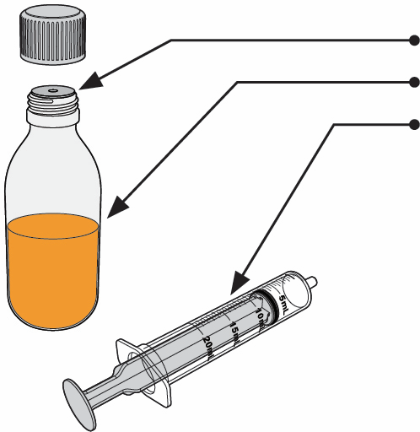
Da biste primijenili lijek Spexotras, biće Vam potrebni:
Nastavak za bočicu (već umetnut u otvor bočice)
Rastvor u bočici
Špric za oralno doziranje

U slučaju prosipanja ili kontakta rastvora lijeka Spexotras sa kožom ili očima, sljedite informacije u dijelu „ČIŠĆENJE PROSUTOG RASTVORA“.

Operite i osušite ruke prije primjene lijeka Spexotras.

Vrh
Klip
Djelovi oralnog šprica koji se koriste više puta:
Podioci doze

Cijev
Crni čep

1

Provjerite datum pripreme rastvora na kutiji.

Nemojte primijenjivati lijek Spexotras ako je prošlo više od 35 dana nakon pripreme rastvora.

Napomena: Datum isteka roka trajanja odštampan na desnoj strani etikete na bočici NE odnosi se na rastvor. Ovaj odštampani rok trajanja važi samo za prašak prije nego što ga Vaš farmaceut rekonstituiše u rastvor.

2  Nježno vrtite bočicu 30 sekundi da biste promiješali rastvor.  Ako se pojavi pjena, ostavite bočicu da stoji dok pjena ne nestane. | 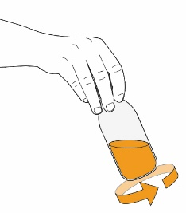
3

Uklonite zatvarač sa navojem sa zaštitom od otvaranja za djecu tako što ćete ga gurnuti nadolje i okrenuti ga suprotno od kazaljke na satu.

4  Provjerite da li je nastavak za bočicu već umetnut u otvor bočice.  Ako nije umetnut, obratite se Vašem farmaceutu. | 
5  Gurnite klip nadolje u špric za ​​oralno doziranje do kraja, kako biste uklonili sav vazduh koji je unutra. | 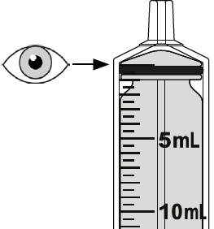
6  Postavite bočicu na ravnu površinu i držite je uspravno.  Umetnite vrh šprica za oralno doziranje u otvor nastavka za bočicu.  Uvjerite se da je oralni špric dobro pričvršćen.  VAŽNO: Zbog pritiska vazduha, klip se može sam pomijeriti kada mjerite svoju dozu tokom Koraka 7. držite klip šprica kako biste spriječili njegovo kretanje. | 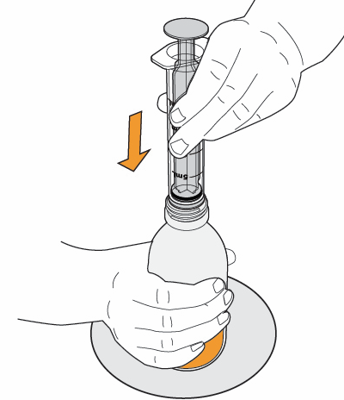
7  Pažljivo okrenite bočicu naopako i povucite klip da biste izmjerili svoju dozu. Sa vrhom okrenutim nagore, vrh crnog čepa mora da bude u liniji sa Vašom propisanom dozom.  Ako se u špricu pojave veliki vazdušni mjehurići, kao što je prikazano na slikama, gurnite lijek nazad u bočicu i ponovo povucite dozu. Nastavite to da radite sve dok više ne budu prisutni veliki vazdušni mjehurići. Mali vazdušni mjehurići su prihvatljivi. | 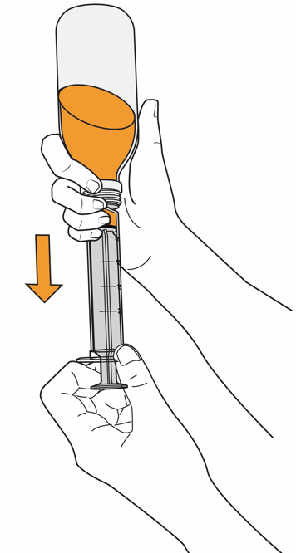  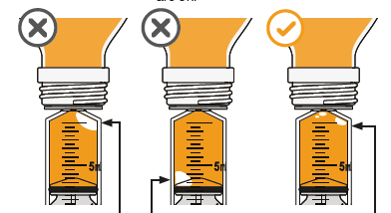  Mali mjehurići vazduha  Veliki mjehurići vazduha
8  Nastavite da držite klip na mjestu, okrenite bočicu nazad i stavite je na ravnu površinu. Uklonite špric za oralno doziranje iz bočice nježnim povlačenjem pravo nagore. | 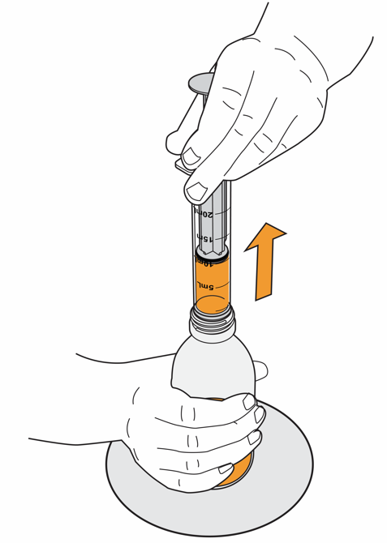
9  Dvaput provjerite da li je vrh crnog čepa u nivou Vaše propisane doze. Ako nije, ponovite korake od 6 do 8.  Ako primjenjujete rastvor špricem za oralno doziranje, nastavite na korak 10.  Ako primjenjujete preko sonde za hranjenje, idite na „DIO B“. | 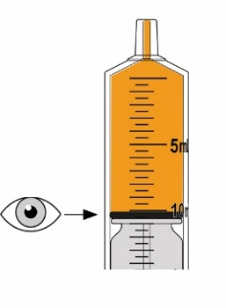
10  Stavite završni dio šprica za oralno doziranje u usta tako da vrh dodiruje unutrašnjost jednog ili drugog obraza.  Polako gurnite klip do kraja da biste dali cjelokupnu dozu.  UPOZORENJE: Primjena lijeka Spexotras u grlo ili prebrzo guranje klipa može izazvati da se dijete zagrcne. | 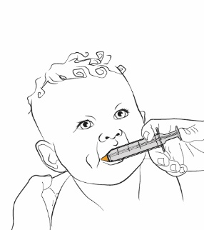
11

Provjerite da li je u špricu za oralno doziranje ostalo lijeka Spexotras. Ako je u špricu ostalo rastvora, primijenite ga.

Napomena: Ako je Vaša doza veća od kapaciteta oralnog šprica, ponovite primjenu dok se ne isporuči cjelokupna doza.

12

Vratite poklopac na bočicu i okrenite ga u smjeru kazaljke na satu da biste ga zatvorili.

Uvjerite se da je poklopac dobro pričvršćen za bočicu.

Nemojte uklanjati nastavak za bočicu.

13

Očistite oralni špric u skladu sa uputstvima u „DIJELU C“, a zatim čuvajte rastvor i oralni špric u skladu sa uputstvima u dijelu „ČUVANJE“.

DIO B PRIMJENA SONDOM ZA HRANJENJE

Molimo Vas da pratite ovaj dio samo ako ćete primjenjivati lijek Spexotras sondom za hranjenje.
Za primjenu sondom za hranjenje, pročitajte sljedeće informacije, a zatim pređite na Korak 1.
• Rastvor je pogodan za primjenu sondom za hranjenje.
• Koristite nazogastričnu (NG) ili želudačnu (G) sondu za hranjenje minimalne veličine od 4 francuska gauge.
• Uvijek koristite špric za oralno doziranje od 20 ml koji se nalazi u ovom pakovanju za primjenu lijeka Spexotrasa.
• Možda će vam biti potreban ENFIT adapter (nije uključen u pakovanje) da povežete špric za oralno doziranje od 20 ml na sondu za hranjenje.
1

Isperite sondu za hranjenje u skladu sa uputstvima proizvođača neposredno prije primjene lijeka Spexotras.

2

Slijedite Korake od 1 do 9 u „DIJELU A“, a zatim pređite na Korak 3 u ovom dijelu.

3

Povežite špric za oralno doziranje od 20 ml koji sadrži lijek Spexotras na sondu za hranjenje. Možda će Vam biti potreban ENFIT adapter da povežete špric za oralno doziranje sa sondom za hranjenje.

4

Primijenite stabilan pritisak da biste rastvorili rastvor u sondu za hranjenje.

5

Provjerite da li je u špricu za oralno doziranje ostalo lijeka Spexotras. Ako je u špricu za oralno doziranje ostalo rastvora, primijenite ga.

6

Ponovo isperite sondu za hranjenje prema uputstvima proizvođača.

7

Idite na „DIO C“ za čišćenje.

DIO C ČIŠĆENJE

Da biste spriječili da lijek Spexotras dođe u kontakt sa drugim kuhinjskim predmetima, uvijek čistite špric za oralno doziranje odvojeno od ostalih kuhinjskih predmeta.

Da biste očistili špric za oralno doziranje:
1. Napunite čašu toplom vodom i sapunicom.
2. Stavite špric za oralno doziranje u čašu sa toplom vodom i sapunicom.
3. Povucite vodu u špric za oralno doziranje i ponovo ga ispraznite 4 do 5 puta.
4. Odvojite klip od cijevi.
5. Isperite staklo, klip i cijev pod toplom vodom iz slavine.
6. Ostavite klip i cijev na suvoj površini da se osuše na vazduhu prije sljedeće primjene.

ČIŠĆENJE PROSUTOG RASTVORA

Ako Vam lijek Spexotras dospije na kožu, dobro operite to mjesto sapunom i vodom. Ako Vam lijek Spexotras dospije u oči, isperite oči vodom.

Slijedite ove korake ako prospete bilo koju količinu rastvora lijeka Spexotras:
1. Stavite plastične rukavice.
2. Pokupite rastvor u potpunosti koristeći upijajući materijal, kao što su papirni ubrusi.
3. Stavite upijajući materijal u plastičnu vreću koja se može zapečatiti.
4. Obrišite sve površine izložene rastvoru alkoholnom maramicom.
5. Stavite rukavice i maramice u istu plastičnu kesu i zapečatite je.
6. Pitajte farmaceuta kako da bacite plastičnu kesu.
7. Dobro operite ruke sapunom i vodom.

ČUVANJE

Čuvajte rastvor lijeka Spexotras i oralni špric van pogleda i domašaja djece.

Čuvajte rastvor u uspravnom položaju, u kartonskoj kutiji sa dobro zatvorenim poklopcem.

Čuvati na temperaturi ispod 25°C. Ne zamrzavati. Svu neiskorišćenu količinu rastvora, potrebno je baciti 35 dana nakon rekonstitucije.

Čuvajte Vaš oralni špric u kartonskoj kutiji koja se nalazi uz rastvor lijeka Spexotras.

